**Скаромник Евдокия (Skaromnikowa Eudokija)**

29 августа 1820 г – крещение дочери Анны (НИАБ 136-13-894, лист 104об, №28/1820-р (ориг)).

**НИАБ 136-13-894:** Лист 104об. **Метрическая запись №28/1820-р (ориг).**

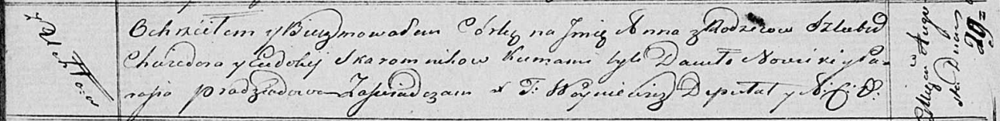

Осовская Покровская церковь. 29 августа 1820 года. Метрическая запись о крещении.

Skaromnikowna Anna – дочь родителей с деревни Углы.

Skaromnik Chwiedor – отец.

Skaromnikowa Eudokija – мать.

Nowicki Daniło – кум.

Pradziadowa Parasia – кума.

Woyniewicz Tomasz – ксёндз.